РИ СМ 7.8-04-2021

ОБЛАСТЬ АККРЕДИТАЦИИ.
ТРЕБОВАНИЯ К СОДЕРЖАНИЮ И ОФОРМЛЕНИЮ.
ВНЕСЕНИЕ ИЗМЕНЕНИЙ В ОБЛАСТЬ АККРЕДИТАЦИИ. ВЫДАЧА ОБЛАСТИ АККРЕДИТАЦИИ
(лаборатории, осуществляющие поверку)

Разработана | Отделом организации работ по аккредитации
Ответственный за пересмотр | Отдел аккредитации №2
Утверждена | Приказом от 06.07.2021 № 197
Введена в действие | с 23.07.2021
Редакция | 01
Изменение | 1 с 01.03.2022, приказ №28 от 16.02.2022
Изменение | 2 с 06.04.2022, приказ №50 от 31.03.2022
Изменение | 3 с 16.08.2023, приказ № 122 от 04.08.2023
Экземпляр | Контрольный
Взамен

Минск, 2021

СОДЕРЖАНИЕ

1 Область применения | 3
2 Ссылки | 3
3 Термины и определения | 3
4 Обозначения и сокращения | 4
5 Ответственность | 4
6 Общие положения | 4
6.1 Основание для выдачи области аккредитации | 4
6.2 Общие требования к оформлению области аккредитации | 4
6.3 Дополнительные требования к оформлению области аккредитации лаборатории, осуществляющей поверку | 6
6.4 Внесение изменений в область аккредитации | 7
6.5 Выдача области аккредитации | 10
7 Применяемые формы | 10
8 Управление записями | 10
Приложение 1 Матрица распределения ответственности и полномочий | 11
Приложение 2 Примеры оформления формы области аккредитации | 15
Приложение 3 Примеры полного оформления формы области аккредитации | 17
Лист регистрации изменений | 21

1 ОБЛАСТЬ ПРИМЕНЕНИЯ
1.1 Настоящая рабочая инструкция (далее – инструкция) является документом системы менеджмента Республиканского унитарного предприятия «БГЦА» (далее – БГЦА), разработана в развитие п.7.8 РК СМ, ДП СМ 7 с учетом требований п.7.8 ГОСТ ISO/IEC 17011 и устанавливает требования к содержанию, оформлению, внесению изменений в область аккредитации и выдаче области аккредитации.
1.2 Требования настоящей инструкции обязательны для применения персоналом БГЦА и лабораториями, осуществляющим поверку средств измерений (далее – ООС).
2 ССЫЛКИ
В настоящей инструкции использованы ссылки на следующие документы:
Постановление Государственного комитета по стандартизации Республики Беларусь от 31 мая 2011 г. № 27 «Об утверждении Правил аккредитации» (в редакции постановлений Госстандарта от 19.06.2017 №49, от 26.06.2019 №39, от 22.12.2020 №102) (далее – Правила аккредитации);
Постановление Совета Министров Республики Беларусь от 24 ноября 2020 г. №673 «О единицах величин, допущенных к применению в Республике Беларусь» (далее- постановление от 24.11.2020 №673);
СТБ ISO 9000 (ISO 9000, IDT) Система менеджмента качества. Основные положения и словарь;
ГОСТ ISO/IEC 17000 (ISO/IEC 17000, IDT) Оценка соответствия. Словарь и общие принципы;
ГОСТ ISO/IEC 17011 (ISO/IEC 17011) Требования к органам по аккредитации, аккредитующим органы по оценке соответствия;
РК СМ Руководство по качеству Государственного предприятия «БГЦА»;
ДП СМ 7 Процесс аккредитации;
ДП СМ 7.7-01 Подготовка материалов к рассмотрению на заседании Технической комиссии по аккредитации;
РИ СМ 7-05 Классификатор области деятельности в сфере оценки соответствия (лаборатории, инспекционные органы и провайдеры проверки квалификации);
РИ СМ 7.8-01 Аттестат аккредитации. Требования к содержанию и оформлению.
Примечание: При пользовании настоящей инструкцией следует применять действующие версии ссылочных документов. Если ссылочные документы заменены (изменены), то при пользовании настоящей инструкцией следует руководствоваться замененными (измененными) документами. Если ссылочные документы отменены без замены, то положения инструкции, в которых даны ссылки на них, применяются в части, не затрагивающей эти ссылки.

3 ТЕРМИНЫ И ОПРЕДЕЛЕНИЯ
В настоящей инструкции применены термины и определения, установленные в СТБ ISO 9000, ГОСТ ISO/IEC 17000, ГОСТ ISO/IEC 17011.

4 ОБОЗНАЧЕНИЯ И СОКРАЩЕНИЯ
В настоящей инструкции применены следующие обозначения и сокращения:
БГЦА, орган по аккредитации | – Республиканское унитарное предприятие «Белорусский государственный центр аккредитации»;
ДП | – документированная процедура системы менеджмента БГЦА;
ИС | – информационная система;
ООРА | – отдел организации работ по аккредитации;
ООС | – орган по оценке соответствия; лаборатория, осуществляющая поверку средств измерений;
ПЭО | – планово-экономический отдел;
ПЭВМ | – персональная электронно-вычислительная машина;
СИ | – средство измерения;
СМ | – система менеджмента;
РИ | – рабочая инструкция системы менеджмента БГЦА;
Реестр НСА | – реестр Национальной системы аккредитации Республики Беларусь;
ТНПА | – технические нормативные правовые акты в области технического нормирования и стандартизации;
ТКА | – Техническая комиссия по аккредитации;
IDT | – обозначение идентичной степени соответствия международному стандарту (идентичность по техническому содержанию и структуре)

5 ОТВЕТСТВЕННОСТЬ
5.1 Ответственность специалистов за выполнение деятельности, описанной в настоящей инструкции, установлена в приложении 1 к настоящей инструкции.
6 ОБЩИЕ ПОЛОЖЕНИЯ

6.1 Основание для выдачи области аккредитации
6.1.1 Область аккредитации ООС оформляется ведущим экспертом по аккредитации в виде приложения к аттестату аккредитации, с учетом требований п.7.8.3 ГОСТ ISO/IEC 17011, на основании заявленной области аккредитации, представленной ООС, и с учетом результатов поведенного анализа документов и оценки.
6.1.2 Область аккредитации выдается ООС после принятия положительного решения Технической комиссией по аккредитации (далее – ТКА) БГЦА о подтверждении компетентности и аккредитации, изменении области аккредитации, в т.ч. расширения или сокращения области аккредитации, повторной аккредитации, актуализации области аккредитации, внесении изменений в аттестат аккредитации.

6.2 Общие требования к оформлению области аккредитации
6.2.1 Область аккредитации ООС оформляется с применением ПЭВМ на белой бумаге формата А4 на одной стороне в вертикальном расположении по форме, приведенной в Приложении 2 к Правилам аккредитации.
Для оформления области аккредитации используется шаблон документа в электронном виде, отвечающий требованиям Приложения 2 к Правилам аккредитации и расположенный на веб - сайте БГЦА http://www.bsca.by.

6.2.2 Область аккредитации включает:
6.2.2.1 первый лист, на котором указываются следующие реквизиты:
- приложение №__ к аттестату аккредитации либо приложение №__ к аттестату аккредитации с присвоенным регистрационным номером;
- регистрационный номер аттестата аккредитации ООС согласно Реестру Национальной системы аккредитации Республики Беларусь (далее – Реестр НСА);
- дату регистрации аттестата аккредитации, соответствующая дате внесения информации в Реестр НСА;
- номер бланка аттестата аккредитации;
- общее количество листов области аккредитации;
- номер редакции (проставляется при каждом переиздании области в новой редакции в течение цикла аккредитации);
- заголовок «ОБЛАСТЬ АККРЕДИТАЦИИ» либо «ДОПОЛНЕНИЕ № » »;
- дату выдачи области аккредитации, которая соответствует:
- при аккредитации - дате внесения информации в Реестр НСА;
- при повторной аккредитации - дате начала нового срока действия аттестата аккредитации, принятой согласно решению ТКА о повторной аккредитации;
- при внесении изменений в аттестат аккредитации (например, в связи с актуализацией, расширением области аккредитации, сокращением области аккредитации) - дате внесения информации в Реестр НСА;
- полное наименование ООС, включая наименование филиала или обособленного структурного подразделения, в состав которого входит ООС;
- полное наименование юридического лица, если ООС является его подразделением либо фамилию, собственное имя, отчество (если таковое имеется) индивидуального предпринимателя;
- код области измерений ООС в соответствии с РИ СМ 7-05.
- информацию о месте осуществления деятельности ООС, включающую:
- адрес(а) мест(а) осуществления деятельности;
- признак мест(а) осуществления деятельности.
При осуществлении деятельности ООС исключительно за пределами ООС, в области аккредитации указываются мобильные места, адрес(а) помещения(ий), на площадях которых осуществляется обработка и оформление результатов деятельности ООС, хранение и архивирование документов, хранение оборудования (при наличии) и т.п.
При осуществлении деятельности ООС по нескольким (2-м и более) адресам область аккредитации структурируется на разделы для каждого из адресов с заполнением реквизитов.
Примеры оформления формы области аккредитации (в том числе в части отображения адрес(а) мест(а) осуществления деятельности и признака мест(а) осуществления деятельности) приведены в приложении 2 и 3 к настоящей инструкции.
6.2.2.2 Последующие листы области аккредитации оформляются в виде таблицы, в которой указываются только номера граф таблицы.
6.2.3 Все листы области аккредитации должны иметь верхний и нижний колонтитулы.
6.2.3.1 На первом листе верхний колонтитул включает логотип органа по аккредитации (размещается в левой части колонтитула) и реквизит «НАЦИОНАЛЬНАЯ СИСТЕМА АККРЕДИТАЦИИ РЕСПУБЛИКИ БЕЛАРУСЬ. РЕСПУБЛИКАНСКОЕ УНИТАРНОЕ ПРЕДПРИЯТИЕ «БЕЛОРУССКИЙ ГОСУДАРСТВЕННЫЙ ЦЕНТР АККРЕДИТАЦИИ», который размещается по центру колонтитула в три строки (первая строка - НАЦИОНАЛЬНАЯ СИСТЕМА АККРЕДИТАЦИИ РЕСПУБЛИКИ БЕЛАРУСЬ; вторая строка - РЕСПУБЛИКАНСКОЕ УНИТАРНОЕ ПРЕДПРИЯТИЕ; третья строка - «БЕЛОРУССКИЙ ГОСУДАРСТВЕННЫЙ ЦЕНТР АККРЕДИТАЦИИ»).
На последующих листах области аккредитации верхний колонтитул включает логотип органа по аккредитации (размещается в одну строку в левой части колонтитула) и реквизит «Приложение №___ к аттестату аккредитации BY/112 Х.ХХХХ.
6.2.3.2 Нижний колонтитул на всех листах должен включать:
– подпись ведущего эксперта по аккредитации (размещается в левой части колонтитула);
– дату принятия решения (число, месяц, год проставляются в числовом виде и размещаются по центру колонтитула);
– номер листа и общее количество листов области аккредитации (размещаются в правой части колонтитула);
- проставленный на подпись ведущего эксперта по аккредитации штамп с логотипом органа по аккредитации (буквы «м.п.» в левой части колонтитула под подстрочным текстом «подпись ведущего эксперта по аккредитации» не указываются, при этом на всех листах, кроме последнего, на подпись ведущего эксперта проставляется штамп с логотипом органа по аккредитации).
6.2.4 Текст верхнего колонтитула должен выполняться шрифтом
Times New Roman N 12. Текст нижнего колонтитула (кроме подстрочного текста) должен выполняться шрифтом Times New Roman N 11. Подстрочный текст в нижнем колонтитуле должен выполняться шрифтом Times New Roman N 8.
6.2.5 Текст области аккредитации должен выполняться шрифтом Times New Roman
N 14, таблица области аккредитации должна выполняться шрифтом Times New Roman N 11. Текст примечаний к области аккредитации должен выполняться шрифтом Times New Roman
N 10.
Подбор ширины граф таблиц осуществляется в зависимости от содержимого граф.
Отступы левого и правого полей страниц области аккредитации устанавливаются следующим образом: 3 см – для левого поля и 1 см – для правого поля.
6.2.6 Дата выдачи области аккредитации на первом листе области аккредитации в ее заголовке оформляется словесно-цифровым способом: дата оформляется парой цифр, название месяца – прописью, год – четырьмя арабскими цифрами, после которых пишется слово «года».
6.2.7 Требования к оформлению таблиц области аккредитации для каждого типа ООС приведены в настоящей инструкции.
6.2.8 Область аккредитации оформляется в двух экземплярах. Первый экземпляр области аккредитации выдается ООС, второй экземпляр - остается в БГЦА.
По письменной просьбе ООС количество экземпляров области аккредитации может быть увеличено, решение в данном случае принимает начальник соответствующего отдела аккредитации.
6.2.9 Подписи на области аккредитации выполняются синим цветом.

6.2.10 Все листы области аккредитации подписываются ведущим экспертом по аккредитации и заверяются штампом с логотипом органа по аккредитации (кроме последнего листа). Последний лист области аккредитации подписывается директором Государственного предприятия «БГЦА» либо уполномоченным лицом, его замещающим, с расшифровкой подписи, и заверяется гербовой круглой печатью синего цвета Государственного предприятия «БГЦА» (в данном случае буквы «м.п.» и подстрочный текст «подпись» под подписью директора, а также подстрочный текст «инициалы, фамилия» указывать не нужно). Текст «Руководитель органа по аккредитации Республики Беларусь директор государственного предприятия «БГЦА»» размещается под текстом признака места осуществления деятельности ООС с расстоянием не более одного одинарного межстрочного интервала. При этом текст строк должен включать следующие реквизиты: первой строки - Руководитель органа, второй строки - по аккредитации; третьей строки - Республики Беларусь – ; четвертой строки - директор государственного; пятой строки: предприятия «БГЦА».
Последний лист второго экземпляра области аккредитации дополнительно подписывается начальником соответствующего отдела аккредитации (подпись начальника ставится справа от подписи ведущего эксперта).
6.2.11 Исправления в области аккредитации не допускаются. Внесение изменений в область аккредитации осуществляется согласно разделу 6.4 настоящей инструкции.
6.2.12 Область аккредитации на бумажном носителе хранится в деле ООС.
6.2.13 Область аккредитации в электронном виде, файлом в формате текстового редактора, и краткое описание области аккредитации вносятся организатором работ по аккредитации ООРА в ИС «Аккредитация», внесенная информация отображается на веб - сайте БГЦА http://www.bsca.by.
6.2.14 Ответственность и полномочия по оформлению области аккредитации установлены в приложении 1 к настоящей инструкции.
6.3 Дополнительные требования к оформлению области аккредитации ООС
6.3.1 Область аккредитации ООС определяется:
- кодом (наименованием) вида работ;
- кодом области измерений;
- наименованием (типом) средств измерений;
- метрологическими характеристиками средств измерений (пределы измерений; класс, разряд, цена деления, погрешность);
- указанием мест(а) осуществления деятельности согласно п.6.2.2.1 (перечисление м).
6.3.2 Форма области аккредитации ООС приведена в Приложении 2 к Правилам аккредитации.
6.3.3 Требования к заполнению таблицы области аккредитации ООС приведены в таблице 1.
Таблица 1
№  графы | Наименование графы | Содержание записи и  требования к заполнению
1 | 2 | 3
1 | № п/п | Указывается в соответствии с кодом области измерений (например, коду области измерений 26.51/99.001 соответствует пункт области аккредитации 1).  Указывается сквозная нумерация подпункта наименования (типа) СИ в пределах одного кода области измерений (например, при наличии нескольких наименований (типов) СИ, имеющих один код области измерений, номера пунктов/подпунктов области аккредитации проставляются следующим образом: 1.1, 1.2, 1.3 и т.д.). При необходимости, допускается трехуровневая нумерация (например, при указании конкретных режимов работы СИ в пределах одного наименования(типа) СИ, в виде: 1.1.1, 1.1.2 и т.д.)  Номер пункта/подпункта присваивается наименованию (типу) СИ на весь цикл аккредитации.

1 | 2 | 3
1 | № п/п | При изменении области аккредитации, в т.ч. сокращении области аккредитации, номер отмененного пункта/подпункта не присваивается другому наименованию (типу) СИ, пункт исключается из области аккредитации и при последующем издании в новой редакции текущего цикла, не отображается.  При добавлении в область аккредитации наименования (типа) СИ с новым кодом области измерений ему присваивается новый порядковый номер пункта.  При добавлении в область аккредитации новых наименований (типов) СИ в пределах одного кода области измерений, нумерация продолжается в пределах нумерации подпунктов.
2 | Код (наименование) вида работ | Указывается код (наименование) вида работ:  1 – первичная поверка;  2 – последующая поверка.
3 | Код области измерений | Указывается в соответствии с РИ СМ 7-05
4 | Наименование (тип средства измерений) | Указывается полное наименование (тип) СИ, подлежащих поверке
5 | Метрологические характеристики:  пределы измерений | Указываются пределы измерений СИ с указанием единиц величин согласно Постановлению от 24.11.2020 №673
6 | Метрологические характеристики:  класс, разряд, цена деления, погрешность | Указываются класс, разряд, цена деления, погрешность СИ с указанием единиц величин согласно Постановлению от 24.11.2020 №673

6.4 Внесение изменений в область аккредитации
6.4.1 Внесение изменений в область аккредитации осуществляется при:
- изменении области аккредитации, в т.ч. расширении или сокращении области аккредитации, в т.ч. по инициативе ООС;
- актуализации области аккредитации;
- отмене части области аккредитации;
- внесении изменений в аттестат аккредитации;
- обнаружении технической ошибки.
6.4.2 Изменение области аккредитации, в т.ч. расширение или сокращение области аккредитации ООС проводится в соответствие с порядком, установленным в ДП СМ 7, подготовка материалов для рассмотрения на ТКА проводится согласно ДП СМ 7.7-01.
После проведения оценки компетентности ООС и принятия положительного решения ТКА о расширении области аккредитации, область аккредитации может издаваться в новой редакции либо оформляться отдельным приложением.
На первом листе дополнения к области аккредитации, при издании его как отдельного приложения, включаются реквизиты (см. пункт 6.2.2.1 настоящей инструкции), с заголовком, оформленным в две строки: первая строка - «ДОПОЛНЕНИЕ № ХХ от <день месяца числом> <месяц прописью> <год числом> года»; - вторая строка: «к редакции ХХ области аккредитации от <день месяца числом> <месяц прописью> <год числом> года».. Идентификацией редакции «ДОПОЛНЕНИЯ К ОБЛАСТИ АККРЕДИТАЦИИ» является дата ТКА в нижнем колонтитуле листа.
При переиздании области аккредитации в новой редакции указывается номер редакции и дата выдачи новой редакции области аккредитации.
Порядок оформления и подписания дополнения к области аккредитации согласно разделу 6.2 настоящей инструкции.
6.4.3 Актуализация области аккредитации проводится при:
- изменении наименования юридического лица и (или) ООС;
- расширении номенклатуры поверяемых СИ, не связанном с изменениями в измерительных возможностях эталонов лаборатории (не требующее оценки на месте);

- расширении номенклатуры поверяемых СИ, связанном с внедрением эталонов, аналогичных по назначению и принципу реализации метода поверки эталонам, применяемым в рамках действующей области аккредитации;
- уточнении наименований и типов поверяемых СИ, видов работ;
- уточнении метрологических характеристик поверяемых СИ;
- изменении состава реквизитов в форме области аккредитации или заголовков (подзаголовков) граф (строк) в форме таблицы области аккредитации.
Область аккредитации ООС может быть актуализирована путем издания ее в новой редакции или частично (отдельными листами). Издание новой редакции области аккредитации в целом или отдельных листов области аккредитации при актуализации определяется ведущим экспертом по аккредитации с учетом рациональности формирования проекта области аккредитации.
Для актуализации области аккредитации ООС направляет в Государственное предприятие «БГЦА» заявку по форме, установленной в приложении 1 к Правилам аккредитации.
С заявкой предоставляются:
- результаты сравнительного анализа документов по форме Ф 7.8-04-02.
- отдельные листы области аккредитации, которые необходимо актуализировать, либо проект актуализированной области аккредитации в новой редакции с учетом ранее выданных дополнений к области аккредитации (при их наличии);
- таблицы Паспорта технической компетентности (при необходимости), в которых приводится информация по актуализируемой области аккредитации;
Дополнительно к сравнительному анализу документов, входящему в состав заявки на актуализацию, прилагаются следующие документы: актуализированные паспорта рабочих мест поверителей, связанные с заявленными изменениями в области аккредитации, информация, отчеты об освоении методик поверки, вновь вводимых в паспорта рабочих мест поверителей (при наличии таких методик поверки), результаты удовлетворительного участия в сличениях результатов измерений с учетом репрезентативности результатов сличений по отношению к заявленным на актуализацию наименованиям и типам и/или категориям СИ, их метрологическим характеристикам.
Рассмотрение заявки на актуализацию проводится в соответствие с ДП СМ 7.
Ведущий эксперт по аккредитации проводит анализ документов, представленных ООС, и оформляет отчет по анализу документов и записей с целью актуализации области аккредитации (Ф 7.8-04-01), который передается начальнику отдела аккредитации для подписания.
Подготовка материалов к рассмотрению на ТКА осуществляется в порядке, установленном ДП СМ 7.7-01. Анализ материалов по актуализации области аккредитации ООС техническим гарантом не осуществляется.
При наличии у одного юридического лица нескольких обособленных структурных подразделений, аккредитованных на идентичные области аккредитации и имеющих один аттестат аккредитации, оформляется единая область аккредитации, в которой приводится отдельно область аккредитации для каждого обособленного структурного подразделения.
При актуализации отдельных листов области аккредитации в нижнем колонтитуле рядом с подписью ведущего эксперта по аккредитации указывается дата ТКА, на котором принято решение о внесении изменений в область аккредитации, соответствующая дате внесения информации в Реестр НСА.
Порядок оформления и подписания актуализированной области аккредитации согласно разделу 6.2 настоящей инструкции.

Отметку об изменении в аттестат аккредитации в связи с изменением области аккредитации проставляет организатор работ по аккредитации ООРА на оборотную сторону бланка аттестата аккредитации согласно РИ СМ 7.8-01, отметка подписывается руководителем органа по аккредитации, директором Государственного предприятия «БГЦА» (либо уполномоченным лицом, его замещающим), с расшифровкой подписи, и заверяется гербовой круглой печатью органа по аккредитации синего цвета. Информация об изменениях в отношении области аккредитации вносится организатором работ по аккредитации ООРА в лист регистрации изменений по форме, установленной в РИ СМ 7.8-01.
При одновременном проведении работ по расширению области аккредитации и внесении изменений в ранее выданную область аккредитации с целью ее актуализации, область аккредитации может издаваться в новой редакции.
Ранее выданная область аккредитации хранится в деле аккредитованного ООС не менее двух циклов аккредитации.
Ранее выданные отдельные листы не изымаются из области аккредитации, хранятся в деле аккредитованного ООС не менее двух циклов аккредитации.
6.4.4 При отмене части области аккредитации область аккредитации издается в новой редакции либо издается новая редакция отдельных листов, пункт(ы) исключается(ются) из области аккредитации.
6.4.5 При внесении изменений в область аккредитации в связи с обнаружением технической ошибки издается новая редакция отдельных листов, на которых в нижнем колонтитуле рядом с подписью ведущего эксперта по аккредитации указывается дата ТКА, на котором принято решение о внесении изменений в область аккредитации, соответствующая дате внесения информации в Реестр НСА.

6.5 Выдача области аккредитации
6.5.1 Выдача документов по аккредитации (аттестат, область аккредитации) осуществляется канцелярией Государственного предприятия «БГЦА» лично руководителю аккредитованного ООС или его уполномоченному представителю, обладающему соответствующим разрешением (доверенностью), с внесением информации в журнал учета выдачи документов по аккредитации (Ф 7.8-02-02). Передача области аккредитации подтверждается подписью получателя в данном журнале.

7 ПРИМЕНЯЕМЫЕ ФОРМЫ
Ф 7.8-04-01 Отчет по анализу документов и записей с целью актуализации области аккредитации.
Ф 7.8-02-01 Журнал учета выдачи документов по аккредитации.
Ф 7.8-04-02 Сравнительный анализ документов.

8 УПРАВЛЕНИЕ ЗАПИСЯМИ

Информация об управлении записями по настоящей процедуре приведена в таблице 6.

Таблица 2 Управление записями
Наименование, вид* записи | Место хранения  записи | Ответственный за  актуализацию формы записи/ ответственный за заполнение формы записи | Место нахождения формы записи | Срок  хранения  записи
Отчет по анализу документов и записей с целью актуализации области аккредитации (БН) | Дело ООС | ОА 2/  ведущий эксперт по аккредитации | ИС «Аккредитация»/  Документы СМ/  РИ СМ 7.8-04/  Ф 7.8-04-01 | текущий цикл аккредитации и полный следующий цикл аккредитации
Журнал учета выдачи документов по аккредитации (БН) | Канцелярия | Зав.канцелярии/  работник канцелярии | ИС «Аккредитация»/  Документы СМ/  РИ СМ 7.8-04/  Ф 7.8-02-02 | до минования надобности
Сравнительный анализ документов (БН) | Дело аккредитованного субъекта | ОА 2/  ведущий эксперт по аккредитации | ИС «Аккредитация»/  Документы СМ/  РИ СМ 7.8-04/  Ф 7.8-04-02 | текущий цикл аккредитации и полный следующий цикл аккредитации

Приложение 1
I Матрица распределения ответственности и полномочий
по оформлению области аккредитации

\
№ п/п | ЭТАП ОФОРМЛЕНИЯ ОБЛАСТИ АККРЕДИТАЦИИ | ОТВЕТСТВЕННЫЕ
№ п/п | ЭТАП ОФОРМЛЕНИЯ ОБЛАСТИ АККРЕДИТАЦИИ | Директор | Зам. директора | Секретарь-канцелярии | Нач. отдела аккредитации | Организатор работ по аккредитации ООРА | Ведущий эксперт по аккредитации | Члены группы по оценке | Начальник ООРА
1 | Оформление проекта области аккредитации |  |  |  |  |  | О
2 | Подготовка и передача документов подпись (аттестата аккредитации, области аккредитации) |  |  |  |  | О | У |  | И
3 | Согласование области аккредитации |  | У |  | У |  | О
4 | Подписание документов (аттестата аккредитации, области аккредитации) | У |  |  |  | О
5 | Внесение информации об ООС в Реестр НСА |  |  |  |  | О |  |  | И
6 | Выдача документов ООС (аттестата аккредитации, области аккредитации) |  |  | О |  | У
7 | Комплектация материалов дела |  |  |  |  | О |  |  | И
\

Примечание:
О - ответственный за реализацию функции;
У - участвует в реализации функции;
И - информируется о реализации функции

II Матрица распределения ответственности и полномочий
по актуализации области аккредитации

№ п/п | ЭТАП АКТУАЛИЗАЦИИ
№ п/п | ЭТАП АКТУАЛИЗАЦИИ | Директор | Зам.директора | Работники-канцелярии | Нач. отдела аккредитации | Организатор работ по аккредитации | Ведущий эксперт по аккредитации | Члены группы по оценке | Члены ТКА | Начальник ООРА | Экономист ПЭО
1 | Прием и рассмотрение заявки на актуализацию
1.1 | Получение и регистрация заявки |  |  | О
1.2 | Назначение организатора работ по аккредитации |  |  |  |  |  |  |  |  | О
1.3 | Передача заявки организатору работ по аккредитации ООРА |  |  | О |  | И
1.4 | Проверка правильности оформления заявки и комплектности  документов |  |  |  |  | О |  |  |  | И
1.5 | Принятие решения по заявке |  |  |  | И | О |  |  |  | У
2 | Подготовка к проведению актуализации
2.1 | Назначение ведущего эксперта по аккредитации |  |  |  | О | И
2.2 | Составление трудоемкости проведения работ |  |  |  |  | И | О
2.3 | Согласование трудоемкости проведения работ |  |  |  | У |  | О |  |  | У
2.4 | Расчёт договорной цены и составление проекта договора на проведение работ, плановой калькуляции, акта сдачи-приемки работ |  |  |  |  | О |  |  |  |  | У
2.5 | Согласование и подписание договора |  |  |  | О | И |  |  |  | И | О
2.6 | Внесение договора в информационную базу данных и регистрация, передача куратору актов сдачи-приемки, трудоемкости и калькуляции, отправка договора ООС |  |  | О |  | О |  |  |  | И
2.7 | Контроль оплаты договора и информирование ведущего эксперта по аккредитации |  |  |  |  | О | И
3 | Анализ документов и записей
3.1 | Анализ документов |  |  |  |  |  | О | У
3.2 | Составление отчета по анализу документов |  |  |  |  |  | О | У
3.3 | Контроль выполнения корректирующих действий по результатам оценки документов (при необходимости) |  |  |  |  |  | О | У

№ п/п | ЭТАП АКТУАЛИЗАЦИИ | ОТВЕТСТВЕННЫЕ
№ п/п | ЭТАП АКТУАЛИЗАЦИИ | Директор |  |  | Зам.директора | Работники-канцелярии | Нач. отдела аккредитации | Организатор работ по аккредитации | Ведущий эксперт по аккредитации | Члены группы по оценке | Члены ТКА | Начальник ООРА
4 | Подготовка материалов к рассмотрению на ТКА и принятие решения
4.1 | Оформление проектов: области аккредитации либо отдельных листов области аккредитации |  |  |  |  |  |  | И | О
4.2 | Проверка качества проведения работ по оценке ООС и готовности материалов по оценке к ТКА |  |  |  |  |  | О |  | И |  | О
4.3 | Представление результатов оценки на рассмотрение ТКА |  |  |  |  |  | И | О | У
4.4 | Принятие решения по актуализации |  | И | И |  |  | И | И | И |  | О
4.5 | Подготовка и направление ООС выписки из протокола заседания ТКА |  |  |  |  | У |  | О
4.6 | Подготовка и передача документов об актуализации на подпись (аттестата аккредитации, области аккредитации) |  |  |  |  |  |  | О | У
4.7 | Согласование области аккредитации |  |  |  |  |  |  |  | О
4.8 | Подписание документов об изменении ОА |  | О
4.9 | Внесение информации об ООС в Реестр НСА |  |  |  |  |  |  | О
5 | Выдача документов об актуализации
5.1 | Выдача документов об актуализации ООС |  |  |  |  | О |  | У
6 | Сдача материалов дел в архив и отчетность о результатах работ по аккредитации
6.1 | Комплектование материалов дела |  |  |  |  |  |  | О
6.2 | Отчетность о результатах работ по актуализации |  | И | И |  |  | О | У | У
6.3 | Контроль выполнения процедуры актуализации |  |  | О |  |  | У | И | И |  | И
\
Примечание:
О - ответственный за реализацию функции;
У - участвует в реализации функции;
И - информируется о реализации функции
Приложение 2

Примеры оформления формы области аккредитации
(в части отображения адрес(а) мест(а) осуществления деятельности и признака мест(а) осуществления деятельности)

2.1 Пример оформления области аккредитации при осуществлении деятельности ООС по одному адресу места осуществления деятельности

№  п/п | Код  (наименование)  вида работ  1-первичная  поверка  2-последующая поверка | Средства измерений
№  п/п |  | код  области  измерений | наименование (тип  средства измерений) | метрологические характеристики
 |  |  |  | пределы  измерений | класс, разряд,  цена деления,  погрешность
1 | 2 | 3 | 4 | 5 | 6
ул. Пионерская, 100, 220000, г. Минск
1.1* | код | код | СИ | Значения | Значения
1.2* | код | код | СИ | Значения | Значения
2.2** | код | код | СИ | Значения | Значения

Примечание: (указывается на последнем листе области аккредитации под таблицей)
* – деятельность осуществляется непосредственно в ООС;
** – деятельность осуществляется непосредственно в ООС и за пределами ООС;
*** – деятельность осуществляется за пределами ООС.

2.2 Пример заполнения области аккредитации при осуществлении деятельности ООС исключительно за пределами ООС

№  п/п | Код  (наименование)  вида работ  1-первичная  поверка  2-последующая поверка | Средства измерений
№  п/п |  | код  области  измерений | наименование (тип  средства измерений) | метрологические характеристики
 |  |  |  | пределы  измерений | класс, разряд,  цена деления,  погрешность
1 | 2 | 3 | 4 | 5 | 6
ул. Пионерская, 100, 220000, г. Минск
3.1*** | код | код | СИ | Значения | Значения
3.2*** | код | код | СИ | Значения | Значения
3.3*** | код | код | СИ | Значения | Значения

Примечание: (указывается на последнем листе области аккредитации под таблицей)
* – деятельность осуществляется непосредственно в ООС;
** – деятельность осуществляется непосредственно в ООС и за пределами ООС;
*** – деятельность осуществляется за пределами ООС.

2.3 Пример заполнения области аккредитации при осуществлении деятельности ООС на нескольких (2 и более) адресах мест осуществления деятельности (область аккредитации структурируется на разделы для каждого из адресов мест осуществления деятельности)

№  п/п | Код  (наименование)  вида работ  1-первичная  поверка  2-последующая поверка | Средства измерений
№  п/п |  | код  области  измерений | наименование (тип  средства измерений) | метрологические характеристики
 |  |  |  | пределы  измерений | класс, разряд,  цена деления,  погрешность
1 | 2 | 3 | 4 | 5 | 6
ул. Пионерская, 100, 220000, г. Минск (Группа по поверке 1)
1.1* | код | код | СИ | Значения | Значения
2.1** | код | код | СИ | Значения | Значения
ул. Старовиленская, 102, 220000, г. Минск (Группа по поверке 2)
3.1*** | код | код | СИ | Значения | Значения
4.1* | код | код | СИ | Значения | Значения
ул. Комсомольская, 50, 220000, г. Пинск (Группа по поверке 3)
5.1*** | код | код | СИ | Значения | Значения
6.1** | код | код | СИ | Значения | Значения

Примечание: (указывается на последнем листе области аккредитации под таблицей)
* – деятельность осуществляется непосредственно в ООС;
** – деятельность осуществляется непосредственно в ООС и за пределами ООС;
*** – деятельность осуществляется за пределами ООС.

Приложение 3

Примеры полного оформления формы области аккредитации

3.1 Пример полного оформления области аккредитации на одном листе.

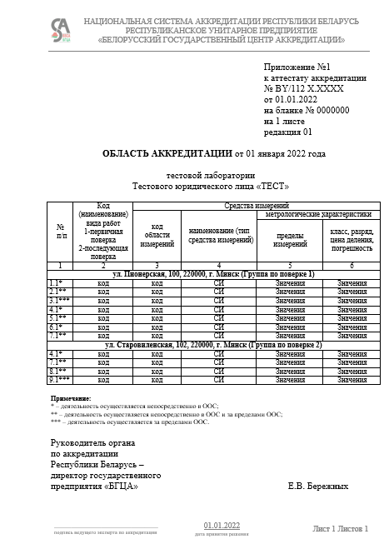
3.2 Пример полного оформления области аккредитации на трех листах.

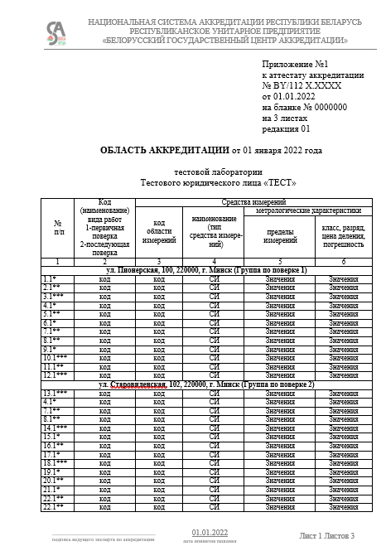

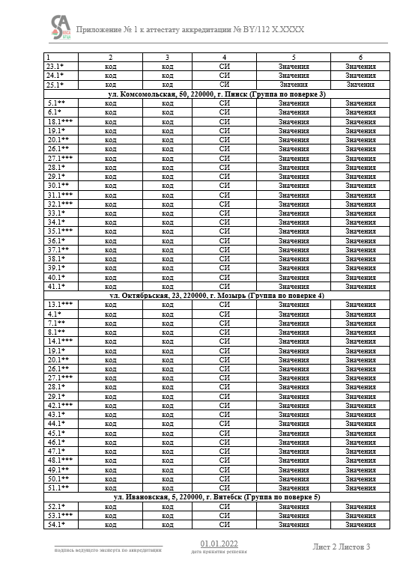
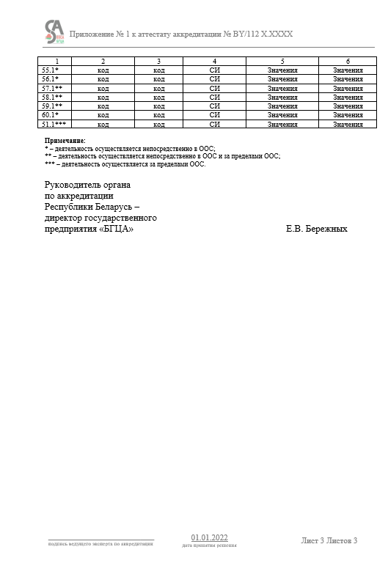
Лист регистрации изменений

Порядковый номер изменения | № приказа об утверждении/  введении в действие | Дата утверждения/  введения в действие | Пункт измененной позиции | Подпись лица, вносившего изменение | Расшифровка подписи лица, вносившего изменение
1 | 2 | 3 | 4 | 5 | 6
1 | №28 от 16.02.2022 | 16.02.2022/  01.03.2022 | п. 6.4.3, р.7, р.8 |  | Мельников А.Н.
2 | №50 от 31.03.2022 | 31.03.2022/  06.04.2022 | р.6,  приложение 2, приложение 3 |  | Гринько В.В., Суворова Н.А.
3 | №122  04.08.2023 | 04.08.2023  16.08.2023 |  |  | Мельников А.Н.

Под адресами мест(а) осуществления деятельности понимаются адреса мест(а) расположения помещения(ий), задействованных (незадействованных) в деятельности по области аккредитации, в том числе мобильные места для осуществления деятельности в рамках области аккредитации. К задействованным в деятельности согласно области аккредитации местам могут также относиться адреса помещения(ий), на площадях которых осуществляется обработка и оформление результатов деятельности ООС, хранение и архивирование документов, хранения оборудования (при наличии) и т.п.
Под признаком мест(а) осуществления деятельности понимается идентификация выполняемой деятельности (по поверке) к адресу(ам) мест(а) осуществления деятельности. Признак мест(а) осуществления деятельности формулируется следующим образом: - Деятельность осуществляется непосредственно в ООС (идентифицируется знаком «*»); - Деятельность осуществляется непосредственно в ООС и за пределами ООС (идентифицируется знаком «**»); - Деятельность осуществляется за пределами ООС (идентифицируется знаком «***»). Признак мест(а) осуществления деятельности указывается при заполнении графы «№ п/п» области аккредитации, а расшифровка в виде примечания, размещаемом под таблицей области аккредитации. Знак «*» может проставляться справа от «№ п/п» или под «№ п/п» в зависимости от необходимости подбора ширины графы таблиц в соответствии с формами областей аккредитации, указанных в приложении 2 к Правилам аккредитации.

